**Сечко Кондрат (Siczko, Sieczko Kondrat)**

1 апреля 1800 г – крестный отец Настасьи Анны, дочери Церахов Степана и Евгении с деревни Домашковичи (НИАБ 136-13-894, лист 41, №12/1800-р (ориг)).

12 октября 1802 г – крещение сына Андрея Адама (НИАБ 136-13-894, лист 48, №35/1802-р (ориг)).

**НИАБ 136-13-894:** Лист 41. **Метрическая запись №12/1800-р (ориг).**

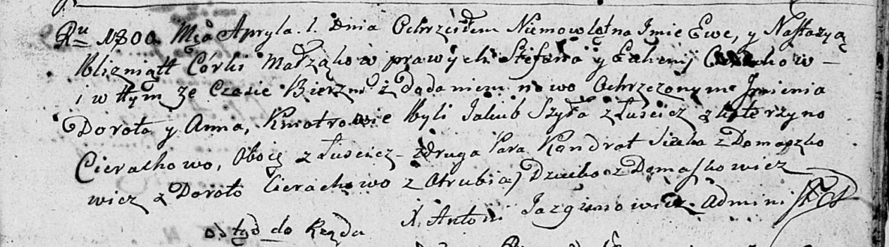

Дедиловичская Покровская церковь. 1 апреля 1800 года. Метрическая запись о крещении.

Cierachowna Ewa Dorota – близнец, дочь родителей с деревни Домашковичи.

Cierachowna Nastazyja Anna – близнец, дочь родителей с деревни Домашковичи.

Cierach Stefan – отец.

Cierachowa Euhenija – мать.

Szyło Jakub – кум, крестный отец Евы Дороты, с деревни Лустичи.

Cierachowa Katerzyna – кума, крестная мать Евы Дороты, с деревни Лустичи.

Siczko? Kondrat – кум, крестный отец Настасьи Анны, с деревни Домашковичи.

Cierachowa Dorota – кума, крестная мать Настасьи Анны, с деревни Отруб.

Jazgunowicz Antoni – ксёндз.

**НИАБ 136-13-894:** Лист 48. **Метрическая запись №35/1802-р (ориг).**

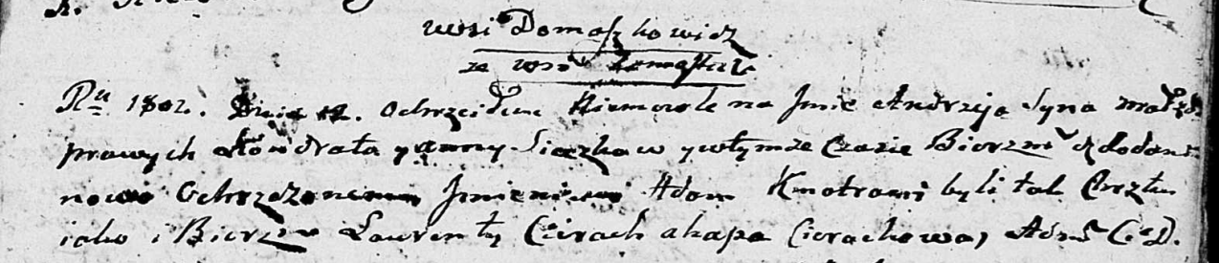

Дедиловичская Покровская церковь. 12 октября 1802 года. Метрическая запись о крещении.

Sieczko Andrzey Adam – сын родителей с деревни Домашковичи.

Sieczko Kondrat – отец.

Sieczkowa Anna – мать.

Cierach Ławrenty – кум.

Cierachowa Ahapa – кума.

Jazgunowicz Antoni – ксёндз, проводивший таинства, администратор Дедиловичской церкви.